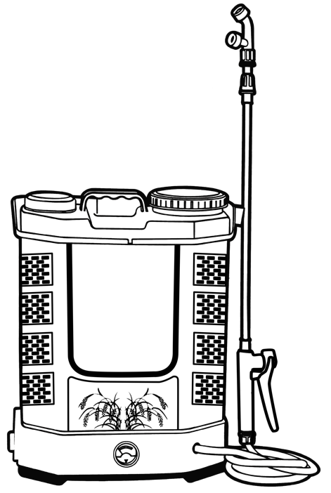

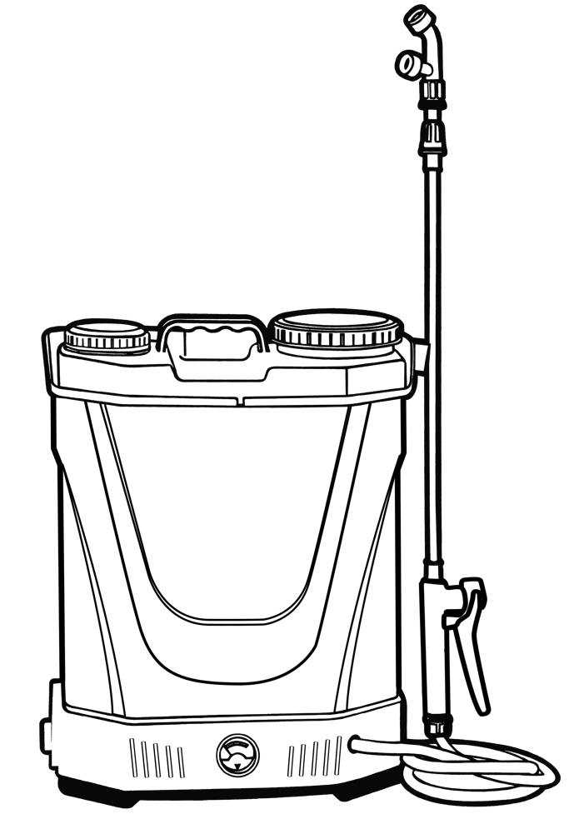




Руководство по эксплуатации

HT-AGS12/HT-AGS12Li
HT-AGS16/HT-AGS16Li
Опрыскиватель садовый аккумуляторный

www.HAITEC.ru
LLC “HAITEC”
123592 MOSCOW, RUSSIA

Декларация соответствия ЕС
-------------------------------------------------------------------------------------------
Настоящим мы заявляем

HAITEC OOO
123592 МОСКВА РOССИЯ

Что продукт, упомянутый ниже Опрыскиватель садовый аккумуляторный:
HT-AGS12 / HT-AGS12Li / HT-AGS16 / HT-AGS16Li соответствует основополагающим требованиям безопасности и здоровья, предусмотренным соответствующими директивами, 2014/30/ЕU, 2014/35/EU. Данное заявление относится только к устройству в том состоянии, в котором оно было введено в эксплуатацию, детали и/или последующие операции конечного пользователя не учитываются.

Модели HT-AGS12, HT-AGS12Li, HT-AGS16, HT-AGS16Li соответствует требованиям других соответствующих директив:
EN 60335-1:2012+A11:2014+A13:2017+A1:2019+A14:2019
EN 55014-1:2017
EN 55014-2:2015
EN 61000-3-2:2019
EN 61000-3-11:2013+A1:2019

Свидетельство ЕС о типовых испытаниях:
No. 21ZCTS0524004LR
No. 21ZCTE0524003ER

Москва
28 Июня 2023

HAITEC OOO
123592 МОСКВА РOССИЯ

Уважаемые покупатели, Дорогие друзья!
Спасибо, что вы выбрали технику HAITEC, мы ценим ваше доверие!

Перед первым вводом в эксплуатацию и перед каждым использованием обязательно прочитайте эту инструкцию по эксплуатации!
Здесь вы найдёте все указания по безопасному использованию и длительному сроку службы устройства. Обязательно соблюдайте все указания по технике безопасности, приведённые в этой инструкции!
Пожалуйста, всегда храните эту инструкцию по эксплуатации вместе с устройством, чтобы в случае сомнений, она всегда была у вас под рукой.

Опрыскиватель садовый аккумуляторный:
HT-AGS12 / HT-AGS12Li / HT-AGS16 / HT-AGS16Li
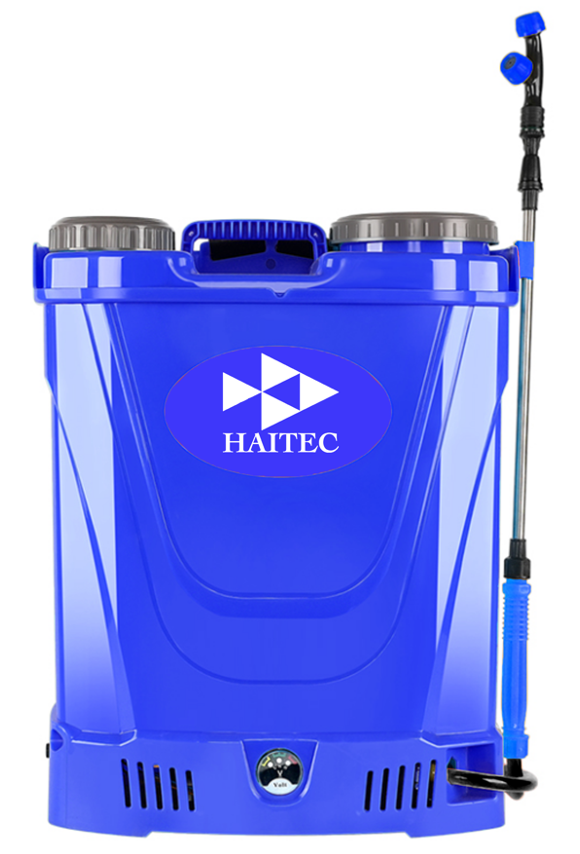
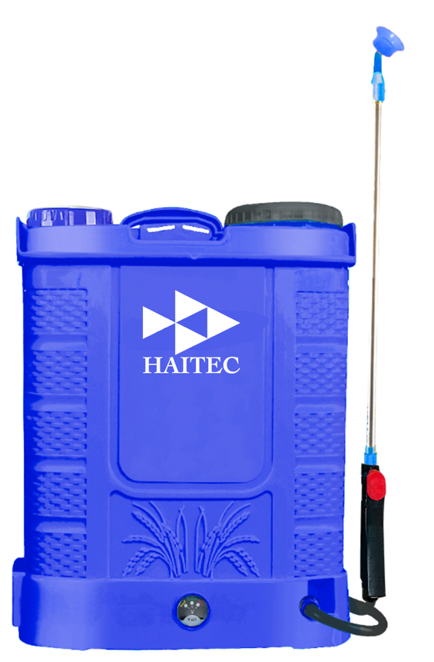



Внимание!
Прочитайте и внимательно изучите все примечания в этом руководстве перед использованием этого инструмента.
Держите руководство пользователя всегда под рукой при работе.

ХАЙТЕК ООO
123592 МОСКВА РOССИЯ
Год выпуска 2023

СОДЕРЖАНИЕ:

- ОСНОВНЫE ТЕХНИЧЕСКИЕ ХАРАКТЕРИСТИКИ 5
- ИСПОЛЬЗОВАНИЕ ПО НАЗНАЧЕНИЮ 7
ЗНАКИ, УСТАНОВЛЕННЫЕ НА ИЗДЕЛИИ 7
- ОБЩИЕ ПРАВИЛА БЕЗОПАСНОСТИ 9
- УКАЗАНИЯ ПО ТЕХНИКЕ БЕЗОПАСНОСТИ ПРИ ИСПОЛЬЗОВАНИИ ОПРЫСКИВАТЕЛЕЙ 10
- ЛИЧНАЯ БЕЗОПАСНОСТЬ 16
- КРАТКОЕ ТЕХНИЧЕСКОЕ ОПИСАНИЕ МОДЕЛИ 17
- МОНТАЖ И СБОРКА 18
- ИНСТРУКЦИЯ ПО ЭКСПЛУАТАЦИИ 20
- ТЕХНИЧЕСКОЕ ОБСЛУЖИВАНИЕ 25
- ГРАФИК ТЕХНИЧЕСКОГО ОБСЛУЖИВАНИЯ 26
- СЕРВИСНОЕ ОБСЛУЖИВАНИЕ 26
- ХРАНЕНИЕ 27
- ТРАНСПОРТИРОВКА 27
- ОКРУЖАЮЩАЯ СРЕДА 28
- ИНСТРУКЦИЯ ПО УТИЛИЗАЦИИ 28
- ПОИСК И УСТРАНЕНИЕ НЕИСПРАВНОСТЕЙ 28
- ГАРАНТИЙНЫЕ ОБЯЗАТЕЛЬСТВА 29


Мы стремимся постоянно совершенствовать нашу продукцию, потому технические характеристики и изображения могут измениться! Если рабочие характеристики или внешний вид Вашего устройства отличаются от описанных в данном руководстве, пожалуйста, обратитесь за помощью к Вашему продавцу.

Основные ттехнические характеристики

Название модели | HT-AGS12 | HT-AGS12Li
Тип двигателя | Щеточный двигатель постоянного тока | Щеточный двигатель постоянного тока
Объем химического бака | 12 л | 12 л
Тип аккумулятора | Встроенный Свинцово-кислотный | Встроенный Литий-ионный
Напряжение / ёмкость аккумулятора | 12 В / 8 Ач. | 12 В. / 8 Ач.
Продолжительность работы | 4 часа | 4 часа
Вольтметр / Датчик напряжения | Да / Есть | Да / Есть
Насос | 12 В / 2,5 А | 12 В / 2,5 А
Расход насосa | 3,1 л / мин. | 3,1 л / мин.
Давление насоса | 0-0,35 МПа | 0-0,35 МПа
Электрическая  регулировка давления | Да / Есть | Да / Есть
Пластиковая опора для спины с набором наплечных ремней | Да / Есть | Да / Есть
Фильтрующая сетка бака | Да / 1 шт. | Да / 1 шт.
Сопло с одним отверстием | Да / 1 шт. | Да / 1 шт.
Сопло двойное | Да / 1 шт. | Да / 1 шт.
Сопло с четырьмя отверстиями | Да / 1 шт. | Да / 1 шт.
Ветрозащитное сопло с пятью отверстиями | Да / 1 шт. | Да / 1 шт.
Опора распылительной трубки | Да / 1 шт. | Да / 1 шт.
Уплотнительные кольца | Да / 3 шт. | Да / 3 шт.
Зарядное устройство | Да / 1 шт./ DC 12 В / 1,2A 110-240 В/ 50-60 Хз. | Да / 1 шт./ DC 12 В / 1A 110-240 В/ 50-60 Хз.
Защита от пыли и воды | IP20 | IP20
Класс безопасности | II | II
Вес нетто | 4,20 кг. | 3,40 кг.
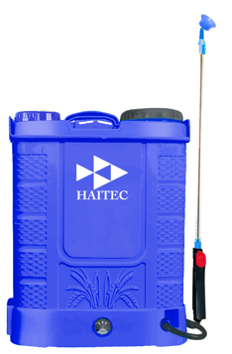
Данное руководство по эксплуатации
относится к нескольким моделям с
различными характеристиками.
Компоненты,
которые установлены
не во всех моделях
и связанных с ними
приложениях, помечены
следующим образом.

Название модели | HT-AGS16 | HT-AGS16Li
Тип двигателя | Щеточный двигатель постоянного тока | Щеточный двигатель постоянного тока
Объем химического бака | 16 л | 16 л
Тип аккумулятора | Встроенный Свинцово-кислотный | Встроенный Литий-ионный
Напряжение / емкость аккумулятора | 12 В / 8 Ач. | 12 В. / 8 Ач.
Продолжительность работы | 4 часа | 4 часа
Вольтметр / Датчик напряжения | Да / Есть | Да / Есть
Насос | 12 В / 2,5 А | 12 В / 2,5 А
Расход насосa | 3,1 л / мин. | 3,1 л / мин.
Давление насоса | 0-0,35 МПа | 0-0,35 МПа
Электрическая  регулировка давления | Да / Есть | Да / Есть
Пластиковая опора для спины с набором наплечных ремней | Да / Есть | Да / Есть
Фильтрующая сетка бака | Да / 1 шт. | Да / 1 шт.
Сопло с одним отверстием | Да / 1 шт. | Да / 1 шт.
Сопло двойное | Да / 1 шт. | Да / 1 шт.
Сопло с четырьмя отверстиями | Да / 1 шт. | Да / 1 шт.
Ветрозащитное сопло с пятью отверстиями | Да / 1 шт. | Да / 1 шт.
Опора распылительной трубки | Да / 1 шт. | Да / 1 шт.
Уплотнительные кольца | Да / 3 шт. | Да / 3 шт.
Зарядное устройство | Да / 1 шт./ DC 12 В / 1,2A 110-240 В/ 50-60 Хз. | Да / 1 шт./ DC 12 В / 1A 110-240 В/ 50-60 Хз.
Защита от пыли и воды | IP20 | IP20
Класс безопасности | II | II
Вес нетто (пустой бак) | 4,60 кг. | 3,60 кг.
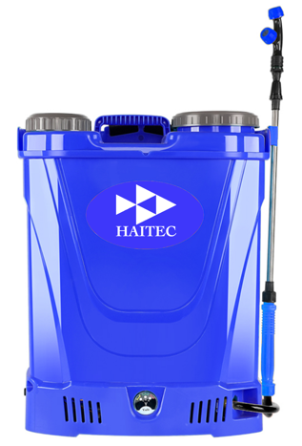
Разрешается применять
только те насадки,
которые специально
одобрены для использования
с Вашей конкретной моделью.

Использование по назначению
Устройство в стандартном исполнении предназначено в качестве Опрыскиватель для личного пользования, т. е. для использования в саду.
Обратите внимание на то, что наши устройства не предназначены для использования в коммерческих или промышленных целях. Данный опрыскиватель предназначен для использования только в бытовых целях. Режим работы: повторно-кратковременный; эксплуатация под надзором оператора. Бытовой тип инструмента подразумевает использование его для бытовых нужд не более 20 (двадцати) часов в неделю, при этом рекомендуется на каждые 15-20 минут непрерывной работы совершать перерыв на 3-5 минут для отдыха и очистки инструмента.
Опрыскиватель является портативным, гибким и изготовлен из высококачественного материала для использования против сорняков и защиты растений на больших территориях и для сохранения сельскохозяйственных культур. Опрыскиватель предназначен для распыления жидкостей, в том числе и для распыления химикатов для улучшения роста растений или защиты от вредных насекомых и сорняков на фермах, в приусадебных хозяйствах, на небольших плантациях, а также для проведения необходимой дезинфекции, как помещений, так и других объектов.
Для обеспечения надлежащего использования и технического обслуживания устройства мы советуем Вам тщательно соблюдать и хранить инструкции по эксплуатации, поставляемые производителем. Руководство содержит подробную информацию об условиях эксплуатации и техобслуживания.
Содержащаяся в руководстве информация основана на технических характеристиках, имеющихся на момент выпуска руководства. Технические характеристики могут быть изменены без предварительного уведомления, так как мы постоянно стремимся повышать качество нашей продукции. Особое внимание должно быть обращено на указания по безопасной работе, не соблюдение которых может привести к возникновению опасных ситуаций.
ОСТОРОЖНО:
Устройство должно использоваться только по назначению. Любое другое использование считается неправильным применением. Ответственность за любой ущерб или травму любого рода несёт оператор, а не производитель.


ЗНАКИ, УСТАНОВЛЕННЫЕ НА ИЗДЕЛИИ
Внимание! Предупреждение! Опасность!
Символ, сопровождаемый этими словами, обращает внимание на действия или ситуации, которые чреваты травмами оператора и окружающих его людей, возможному поражению электрическим током, а также приводят к неправильной эксплуатации изделия или его поломке.




Внимание! Запрещено работать во время дождя! Не эксплуатируйте устройство в плохую погоду.


Внимание! Перед началом использования этого товара внимательно прочитайте данное руководство по эксплуатации и храните его в надёжном месте для последующего использования.


Внимание!
Во время работы всегда носите защитные наушники, каску и очки!


Внимание! При работе с изделием необходимо использовать индивидуальные средства защиты рук.


Внимание! При работе с изделием надевайте защитную обувь с нескользкой подошвой.


Внимание!
При работе с изделием надевайте защитную маску.


Внимание! В распыляемых химикатах содержатся вредные вещества, которые могут нанести серьезный вред здоровью.


Внимание! Вымойте руки при разливе химического вещества во время работы!


ПРЕДУПРЕДИТЕЛЬНЫЙ СИМВОЛ БЕЗОПАСНОСТИ:
Указывает на меры предосторожности или
указания по технике безопасности.
Может также использоваться в сочетании с другими символами
или изображениями.


Неработающие электрические устройства нельзя выбрасывать вместе с бытовым мусором. Сдавайте их на переработку там, где это доступно. Получите информацию по переработке в местном органе власти или у торгового представителя.


Маркировка "CE"
Продукт соответствует требованиям и правилам
Европейского сообщества.


Маркировка "EAC"
Продукт соответствует требованиям технических регламентов
и правилам Евразийского Экономического Союза.

Общие Правила Безопасности

Перед вводом в эксплуатацию этого устройства необходимо
ознакомиться с инструкциями, приведёнными в данном руководстве.
При использовании данного устройства соблюдайте следующие указания по технике безопасности, чтобы исключить риск физического или материального ущерба. Пожалуйста, ознакомьтесь с указаниями по технике безопасности, приведёнными в соответствующих главах. Если Вы сомневаетесь, соблюдайте законодательные нормы или предписания по предотвращению несчастных случаев при использовании устройства.
Это устройство создает электромагнитное поле во время работы. Это поле может мешать активным или пассивным медицинским имплантам. Чтобы снизить риск серьёзной или смертельной травмы, мы рекомендуем людям с медицинскими имплантами проконсультироваться со своим врачом и производителем медицинских имплантов перед запуском этого устройства.

ВНИМАНИЕ! Пользователи должны пройти надлежащее обучение по эксплуатации, настройке и вводу в эксплуатацию устройства, включая недопустимые операции. Небрежное или неправильное использование может привести к серьезным или смертельным травмам!
Внимательно прочитайте инструкцию. Ознакомьтесь с элементами
управления и правильной работой устройства. Перед каждым использованием найдите немного времени, чтобы ознакомиться с устройством.
Никогда не разрешайте детям или лицам, не знакомым с данной инструкцией, пользоваться устройством. Местные правила могут ограничить возраст оператора.
Это устройство не предназначено для использования людьми (включая детей) с ограниченными физическими, сенсорными или умственными способностями или отсутствием опыта и знаний, за исключением случаев, когда они контролируются или обучаются лицом, ответственным за их безопасность.
Никогда не работайте, если рядом есть люди, особенно, дети или домашние животные.
Обратите внимание, что оператор или пользователь несёт ответственность за несчастные случаи или опасность, связанную с другими лицами или их имуществом.
ПРЕДУПРЕЖДЕНИЕ! Вы должны использовать разрешенные средства индивидуальной защиты всякий раз, когда пользуетесь устройством. Средства индивидуальной защиты не могут устранить риск получения травмы, но они уменьшают степень травматизма, если произойдет несчастный случай. Обратитесь к Вашему продавцу за помощью в выборе правильного оборудования. Пожалуйста, внимательно прочтите руководство по эксплуатации и убедитесь, что Вы понимаете инструкции перед использованием устройства.

УКАЗАНИЯ ПО ТЕХНИКЕ БЕЗОПАСНОСТИ
ПРИ ИСПОЛЬЗОВАНИИ ОПРЫСКИВАТЕЛЕЙ
ВНИМАНИЕ! ПРЕДУПРЕЖДЕНИЕ! Опрыскиватель - опасный инструмент. При небрежном или неправильном использовании может нанести серьезные, даже смертельные травмы. Чрезвычайно важно, чтобы Вы прочитали и поняли содержание данного руководства по эксплуатации.
ВНИМАНИЕ! ПРЕДУПРЕЖДЕНИЕ! ОПАСНОСТЬ!
При использовании электрических приборов необходимо соблюдать следующие основные меры предосторожности для уменьшения вероятности возникновения пожара, поражения электрическим током и получения травм.
Ознакомьтесь со всеми инструкциями перед началом эксплуатации данного изделия и храните их постоянно.
Внимательно прочитайте инструкции. Освойтесь с элементами управления и научитесь правильно пользоваться устройством.
Во время работы не подпускайте к месту эксплуатации посторонних лиц, детей и животных, запрещено нахождение кого-либо в радиусе 15 метров вокруг изделия. Дети должны быть под контролем. Убедитесь, что они не играют с устройством. Отвлекающие факторы могут привести к тому, что Вы потеряете контроль.
Запрещено пользоваться изделием лицам младше 18-ти лет, людям с ограниченными возможностями, лицам, находящимся под воздействием алкоголя, наркотических веществ, медикаментозных средств.
В случае неисправности изделия, не разбирайте и не пытайтесь самостоятельно ремонтировать. Обратитесь в авторизованный сервисный центр.
Запрещено эксплуатировать и хранить изделие при отрицательных температурах. Избегайте попадания влаги на электродвигатель и образования на нем конденсата.
ВНИМАНИЕ! Используйте только оригинальные комплектующие детали и соединения, важно, чтобы эти детали оставались неповрежденными, поэтому следует избегать ненадлежащего применения и предохранять их от сгибов и ударов.
Не используйте устройство в плохую погоду, такую как густой туман, проливной дождь, сильный ветер, сильный холод и т.д. Работа в плохую погоду утомительна и может привести к опасным условиям, например, к скользким поверхностям.
Держите рабочую зону чистой и хорошо освещённой. Трудно обозреваемые и тёмные области являются причинами несчастных случаев.
Эксплуатируйте устройство только при дневном свете или при хорошем искусственном освещении. Если это возможно, избегайте использования устройства во влажных условиях.

Остановите устройство перед сборкой или демонтажем принадлежностей или других деталей.
Опрыскиватель нельзя использовать, находясь на лестнице или строительных лесах, а также на высоких местах (например, на крышах). Работа на них может привести к серьезным травмам.
На склонах всегда следите за тем, чтобы находиться в устойчивом положении. Не используйте устройство на склоне, который является слишком крутым для безопасной работы.
Следите, чтобы все защитные устройства были установлены и находились в исправном состоянии.
Запрещается перемещать или изменять электрические и механические защитные устройства.
Не вносите изменения в конструкцию устройства. Во избежание несчастных случаев и поломки, устанавливайте лишь те запчасти и аксессуары, которые рекомендуются производителем.
Ежедневно перед эксплуатацией проверяйте устройство на наличие ослабленных крепежных деталей. Убедитесь, что все гайки, болты и винты надежно затянуты и устройство находится в безопасном рабочем состоянии. Тщательно зажмите их или замените, если потребуется.
В целях безопасности изношенные или поврежденные части должны быть немедленно заменены. Используйте только оригинальные запасные части и оригинальные комплектующие.
Откажитесь от эксплуатации устройства, если оно было повреждено.
Во время эксплуатации обязательно пользуйтесь индивидуальными средствами защиты: носите специальную защитную одежду, уберите волосы, наденьте защитные очки, наушники, защитную каску, средство защиты органов дыхания. Выберите для работы прочную, нескользящую защитную обувь и длинные брюки. Не работайте с устройством босиком или в открытых сандалиях.
При опасности попадания пыли следует использовать дыхательную маску.
Всегда надевайте одобренные средства защиты глаз. Если Вы используете козырек, то Вы также должны носить разрешенные защитные очки. Удары веток или брошенных предметов могут повредить глаза.
Вовремя проводите техническое обслуживание устройства, чистку и замену комплектующих.
Несоблюдение техники безопасности является причиной возникновения опасности травматизма и повреждения устройства.
Обратите внимание, что неправильное обслуживание, использование не соответствующих требованиям производителя запасных частей, а также удаление или изменение предохранительных систем могут привести к травмированию оператора или окружающих его людей, а также выходу устройства из строя.
Запрещается работать с устройством после приема лекарств, употребления алкогольных напитков или наркотических средств, которые могут оказать негативное влияние на реакцию работающего.
Перед использованием всегда производите визуальный осмотр, чтобы убедиться, что элементы и детали не изношены и не имеют повреждений.
Изношенные и поврежденные детали и болты необходимо заменять сразу комплектом, чтобы не нарушать балансировку.
При эксплуатации устройства допускается использование только одобренных компанией-производителем запасных частей, приспособлений, аксессуаров и насадок.
Помните, что использование сочетания оборудования, не одобренного производителем, может привести к травмам, повреждению имущества и потере права на последующее гарантийное обслуживание.
Все лица, которые находятся в зоне риска, должны использовать индивидуальные средства защиты. Риск травмирования снижается с увеличением расстояния.
Если вы приближаетесь к оператору, который работает с устройством, убедитесь, что оператор вас заметил, и устройство будет остановлено. Во избежание несчастных случаев не отвлекайте и не пугайте оператора во время работы.
ВНИМАНИЕ! Вибрация может стать причиной возникновения болезни
Рейно (т.н. вибрационной болезни или «синдрома белых пальцев»). Заболевание поражает пальцы рук, может быть вызвано сочетанным воздействием вибрации и холода. В данном случае в пораженных участках сначала возникают ощущения жара и покалывания, затем пальцы бледнеют и немеют.
При эксплуатации устройства необходимо выполнять все приведенные рекомендации, чтобы не спровоцировать появление вышеописанных симптомов:
Не используйте устройство при температуре +5° C или ниже.
Составьте рабочий план, ограничивающий вибрационную нагрузку.
Держите тело в тепле, особенно шею, голову, лодыжки, запястья, кисти рук.
Надевайте защитные перчатки.
Для улучшения циркуляции крови в конечностях обязательно делайте рабочие перерывы и выполняйте энергичные упражнения для рук.
Планируйте время так, чтобы, помимо использования ручных инструментов, заниматься и другими видами деятельности.
Не превышайте разумную продолжительность рабочего дня, если работаете на оборудовании с вибрационной нагрузкой.
Обязательно обратитесь к врачу, если чувствуете дискомфорт, заметили покраснение или отек тканей руки, за которыми следуют бледность и потеря чувствительности.
ВНИМАНИЕ! В процессе эксплуатации устройства неизбежно возникновение шума. Чтобы окружающие не чувствовали из-за этого дискомфорт, грамотно выбирайте время для использования устройства. Всегда пользуйтесь средствами защиты слуха и обязательно делайте рабочие перерывы.
ВНИМАНИЕ! Длительное воздействие громкого шума может повредить слух оператора в том случае, если не было предусмотрено использование необходимых средств защиты органов слуха. Надевайте защитные наушники, регулярно проверяйте слух. При использовании защитных наушников будьте бдительны и осторожны, так как это ограничивает способность услышать важные предупреждения — звонки или сигналы тревоги.
ЭЛЕКТРОТЕХНИЧЕСКАЯ БЕЗОПАСНОСТЬ
ИСПОЛЬЗОВАНИЕ АККУМУЛЯТОРНОГО ИНСТРУМЕНТА
Никогда не используйте устройство во время дождя.
Постарайтесь защитить его от намокания и воздействия влаги.
Не оставляйте устройство ночью вне помещения.
Электроинструмент всегда находится в рабочем состоянии, без необходимости подключения в электрическую сеть. При монтаже или демонтаже батареи выключатель всегда необходимо устанавливать в позицию ВЫКЛЮЧЕН.
Заряжайте аккумуляторы только в зарядных устройствах, рекомендуемых изготовителем. Зарядное устройство, предусмотренное для определенного вида аккумуляторов, может привести к пожарной опасности при использовании его с другими аккумуляторами.
Применяйте в электроинструментах только предусмотренные для этого аккумуляторы. Использование других аккумуляторов может привести к травмам и пожарной опасности.
Защищайте неиспользуемый аккумулятор от канцелярских скрепок, монет, ключей, гвоздей, винтов и других маленьких металлических предметов, которые могут закоротить полюса. Короткое замыкание полюсов аккумулятора может привести к ожогам или пожару.
При неправильном использовании из аккумулятора может потечь жидкость. Избегайте соприкосновения с ней. При случайном контакте промойте соответствующее место водой. Если эта жидкость попадет в глаза, то дополнительно обратитесь за помощью к врачу.
Вытекающая аккумуляторная жидкость может привести к раздражению кожи или к ожогам.
Перед тем, как приступить к использованию зарядного устройства, ознакомьтесь со всеми инструкциями и предупреждениями, касающимися инструмента и комплекта батарей, а также инструкций по использованию батарей.
Заряжайте батареи только в закрытых помещениях, т.к. зарядное устройство предназначено только для применения в закрытых помещениях.
Зарядное устройство предназначено для работы только с тем устройством, которое идет в комплекте с ним. Использование любой другой батареи может вызвать опасность возникновения пожара или удара электрическим током.
Не располагайте на зарядном устройстве посторонние предметы, т.к. это может привести к перегреву. Не оставляйте зарядное устройство вблизи источников тепла.
Не дёргайте за шнур зарядного устройства, чтобы выключить его из сети.
Убедитесь в том, что шнур зарядного устройства расположен так, чтобы на него невозможно было наступить, споткнуться, повредить или подвергнуть механическим перегрузкам.
Не используйте удлинители, если это не крайне необходимо. Использование неподходящего удлинителя может создать опасность возникновения пожара или удара электрическим током.
Не используйте зарядное устройство, если оно сильно ударено, упало или повреждено каким-либо путем.
Не используйте зарядное устройство в случае, если его кабель питания или штепсель повреждены. В случае обнаружения повреждения кабеля, его замена должна быть выполнена производителем или специалистом фирменного сервиса.
Во избежание опасности удара электрическим током, перед тем как приступить к чистке, выключите зарядное устройство из электрической сети.
Не храните и не используйте зарядное устройство и батарею в местах с температурой +40oC и выше, например, под навесами, в автокараванах или металлических конструкциях.
Не включайте зарядное устройство в сеть с электрическим напряжением, отличающимся от указанного на табличке с данными зарядного устройства.
Посторонние предметы могут привести к короткому замыканию между клеммами зарядного устройства, включенного в электрическую сеть. Материалы-проводники следует держать вдали от гнезда для зарядки и вентиляционных отверстий зарядного устройства. Всегда отключайте устройство из электросети, если в него не вставлена батарея.
Всегда выключайте зарядное устройство из электрической розетки, если оно не используется, и храните его в сухом и безопасном месте.
Батарея поставляется частично заряженной. Батарею следует полностью зарядить перед тем, как приступить к работе.
ПРЕДУПРЕЖДЕНИЕ: если батарея треснула, или повреждена, не вставляйте ее в зарядное устройство. Существует опасность удара электрическим током.
В неблагоприятных условиях из аккумуляторной батареи может вытекать жидкость, поэтому рекомендуется избегать прикосновения к батарее. При случайном прикосновении промойте место водой. Если жидкость попадет в глаза, обратитесь за медицинской помощью. Жидкость, вытекающая из аккумуляторной батареи, может вызвать воспаления или ожог.
ПРЕДУПРЕЖДЕНИЕ: никогда не пытайтесь вскрыть батарею. В случае поломки или трещины пластмассового корпуса батареи, сдайте батарею в утилизацию.
Батарею следует заряжать только с помощью оригинального зарядного устройства. Зарядное устройство, которое подходит для одного типа батарейного блока, может создать риск при использовании с другим батарейным блоком.
Всегда используйте подходящую батарею, входящую в комплект поставки или такую же запасную батарею. Никогда не вставляйте никакие другие батареи. Это опасно и приведет к поломке электроинструмента.
Во время простоев держите батарею вдали от скрепок, монет, ключей, гвоздей, шурупов и других мелких металлических предметов, которые могут вызвать короткое замыкание, что может вызвать пожар или взрыв.
Батарею необходимо зарядить при снижении мощности выполнения операций, которые ранее выполнялись с легкостью. В этом случае ПРЕКРАТИТЕ РАБОТУ. Начните процедуру подзарядки. Литий-ионная аккумуляторная батарея может заряжаться в любое время, что не сокращает срок ее службы. Прерванный процесс подзарядки не наносит батарее вреда.
Если батарея не заряжается нормально, проверьте наличие напряжения в розетке с помощью лампы или вольтметра, установите устройство для подзарядки с батареей в место, где температура воздуха составляет приблизительно 15ºC–25ºC.
Если несмотря на это возникает проблема при подзарядке, отнесите или отправьте электроинструмент с батареей и устройством для подзарядки в местную сервисную мастерскую.
Максимальная длительность использования и эксплуатационные качества могут быть достигнуты в условиях, при которых батарея заряжается при температуре воздуха 15ºC–25ºC. Не заряжайте батарею при температуре воздуха ниже +5ºC или выше +40ºC.
Это имеет большое значение, и является предпосылкой предотвращения серьезных повреждений батареи.
Во время зарядки, устройство и батарея могут нагреваться. Это нормально и не является показателем наличия проблемы.
Из дефектной батареи на соседние детали может попасть электролит. Проверьте соседние детали, очистите их, а в случае необходимости замените.
Во избежание перегрева, не заряжайте батареи под прямым солнечным светом в жаркое время, или вблизи источников тепла.
Во время зарядки батарея должна находится в хорошо проветриваемом помещении.
Не сжигайте батареи, даже если они сильно повреждены или более не могут заряжаться. Батареи могут взорваться в огне.
Для ускорения охлаждения батареи после использования, в жаркое время не используйте устройство для зарядки или батарею под металлическим навесом или в металлическом помещении без тепловой изоляции.
Чтобы продлить срок службы батареи, когда батарея имеет небольшое напряжение, как показано на вольтметре, прекратите использование опрыскивателя и зарядите аккумулятор

Личная Безопасность
Будьте бдительны, наблюдайте за тем, что Вы делаете, и руководствуйтесь здравым смыслом при работе с этим устройством.
Не перенапрягайтесь. Всегда следите за хорошим сцеплением и балансом. Это позволяет лучше контролировать инструмент в неожиданных ситуациях.
Не используйте это устройство, если Вы устали, больны или находитесь под воздействием наркотиков, алкоголя или лекарств. Небрежность во время работы этого устройства может привести к потере контроля и серьёзным травмам.
Одевайтесь адекватно. Не носите свободную одежду или украшения.
При длительном использовании прибора вибрация может привести к нарушению кровообращения рук. Эти эффекты могут быть усилены низкой температурой окружающей среды и/или слишком плотным захватом ручек. Время работы может быть увеличено при использовании подходящих перчаток или регулярных перерывов в работе. Регулярно делайте перерывы в работе. Ограничьте суточную нагрузку.

ВНИМАНИЕ! Не позволяйте кому-либо эксплуатировать это устройство, если он не прочитал технический паспорт с руководством по эксплуатации, не знает правил техники безопасности и не обучался работе с Опрыскивателями.

ВНИМАНИЕ! ПРЕДУПРЕЖДЕНИЕ!
Предупреждения, предостережения и инструкции, указанные в данном руководстве, могут не охватывать все возможные условия и ситуации, которые могут возникнуть. Оператор должен понимать, что здравый смысл и осторожность являются факторами, которые не могут быть учтены в данном устройстве, но ими необходимо руководствоваться при использовании.

Краткое техническое описание модели

HT-AGS12 / HT-AGS12Li / HT-AGS16 / HT-AGS16Li
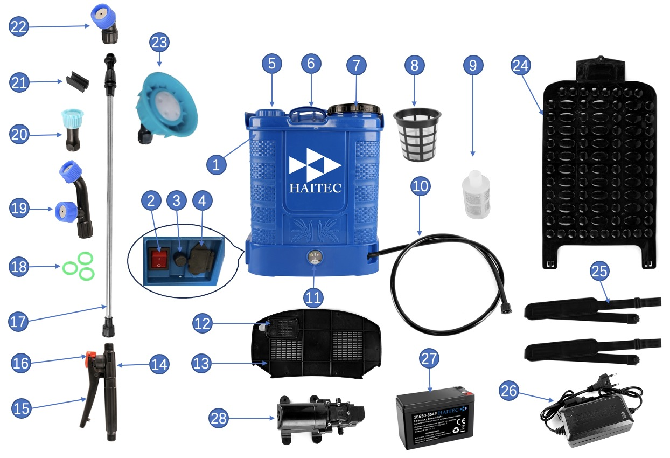
Расположение основных узлов и элементов управления Опрыскивателя показано на следующих рисунках.

Основные узлы и элементы управления (общий вид)
- Бак для химикатов 15. Рычаг ручки
- Кнопка включения 16. Кнопка блокировки включения
- Кнобка регулировка давления 17. Струйная трубка
- Зарядная розетка 18. Уплотнительное кольцо
- Крышка для хранения 19. Сопло двойное
- Транспортировочная ручка 20. Сопло с четырьмя отверстиями
- Крышка бака для раствора 21. Фиксатор для трубки на баке
- Фильтр бака для раствора 22. Сопло единичное
- Фильтр для шланга в баке 23. Ветрозащитное сопло
- Шланг 24. Пластиковая опора для спины
- Волтьметр 25. Наплечные ремни
- Нижняя крышка 26. Зарядное устройство
- Решетка нижней крышки 27. Батарея
- Ручка 28. Двигатель и насос

ВНИМАНИЕ! Внешний вид изделия может незначительно отличаться от приведенного на рисунках. Это вызвано дальнейшим техническим усовершенствованием модели. Изготовитель оставляет за собой право вносить изменения в конструкцию и комплектацию изделия без предварительного уведомления пользователя с целью повышения его потребительских качеств.

Монтаж и сборка
Перед началом эксплуатации Опрыскивателя:
- извлеките Опрыскиватель из коробки;
- проверьте комплектность и целостность инструмента;
- проверьте Опрыскиватель на отсутствие механических повреждений;
- внимательно изучите руководство по эксплуатации;
- внимательно ознакомьтесь с расположением элементов управления;
- научитесь заводить и быстро останавливать двигатель;
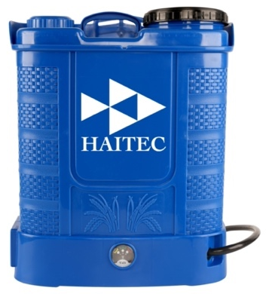
- произведите сборку Опрыскивателя.

КОМПЛЕКТ ПОСТАВКИ
Опрыскиватель садовый аккумуляторный поставляется,
как показано рисунке:
1. Опрыскиватель садовый аккумуляторный – 1 шт.
Модели HT-AGS12 и HT-AGS12Li с 12 л. баком
Модели HT-AGS16 и HT-AGS16Li с 16 л. баком
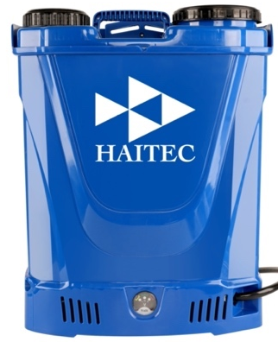
- Рукоятка – 1 шт.
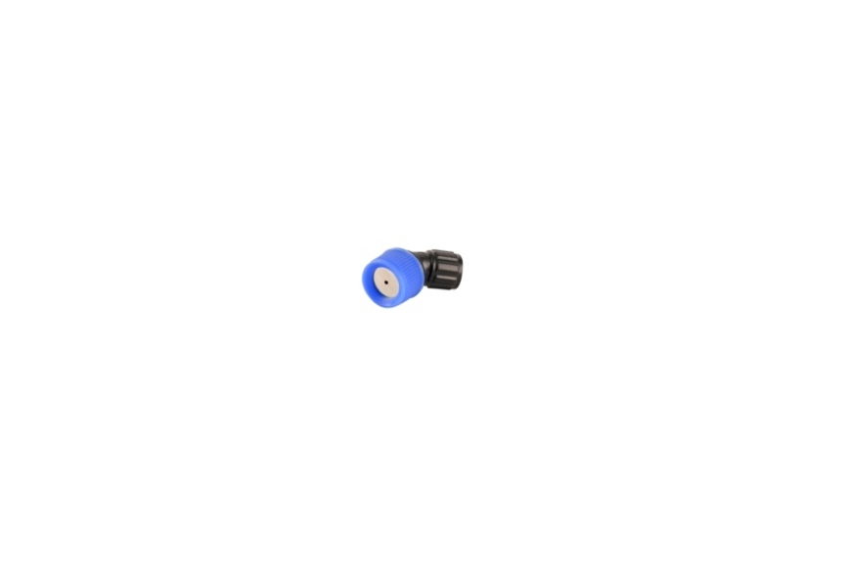
- Фильтр бака для раствора – 1 шт.
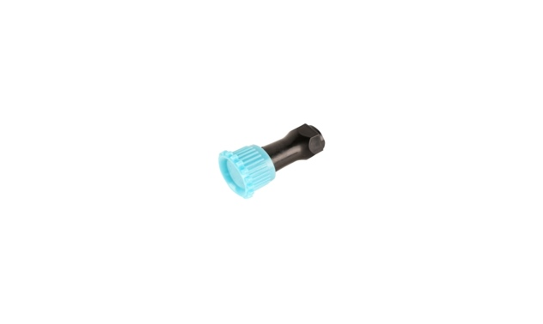
- Струйная трубка – 1 шт.
- Бак в сборе со шлангом – 1 шт.
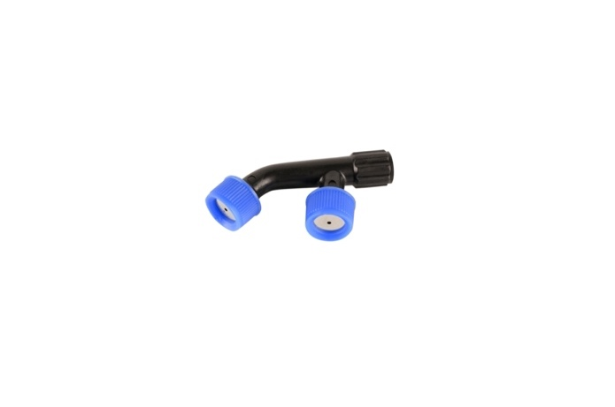
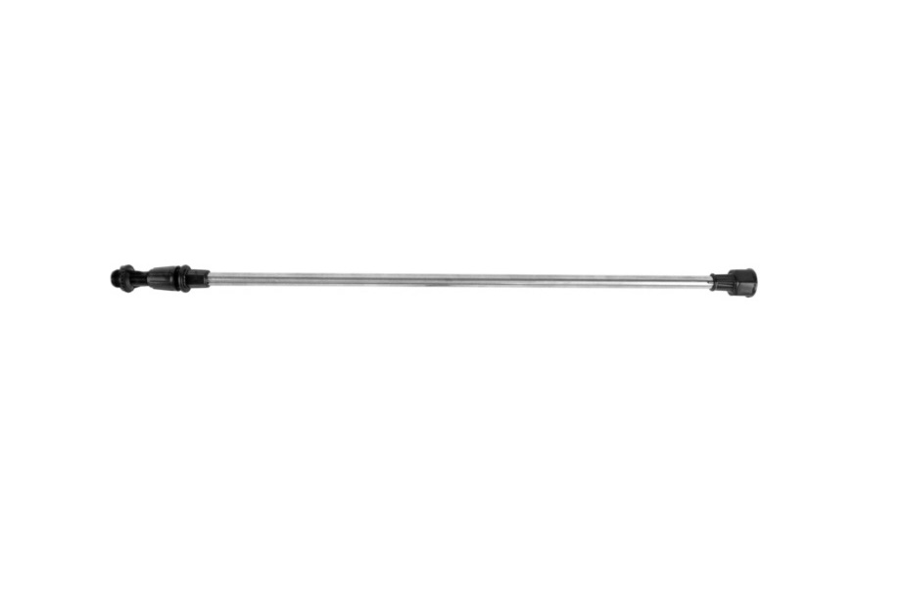
- Сопло единичное – 1 шт.
- Сопло двойное – 1 шт.
- Сопло с четырьмя отверстиями – 1 шт.

- Ветрозащитное сопло – 1 шт.
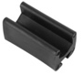
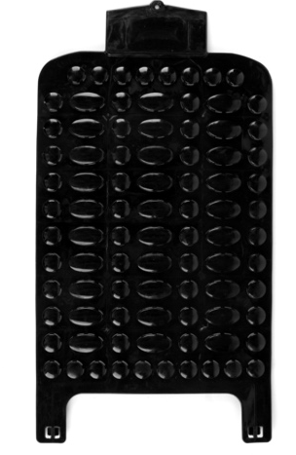
- Уплотнительное кольцо – 3 шт.
- Зарядное устройство – 1 шт.
Модели HT-AGS12Li и HT-AGS16Li с зарядным
устройством для литий-ионного аккумулятора
Модели HT-AGS12 и HT-AGS16 с зарядным
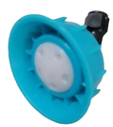
устройством для свинцово-кислотного аккумулятора
11. Инструкция по эксплуатации – 1 шт.
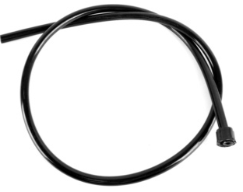
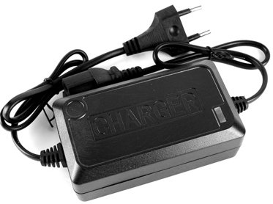
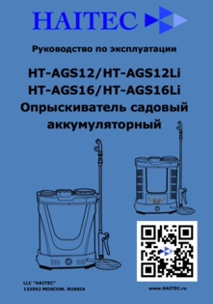
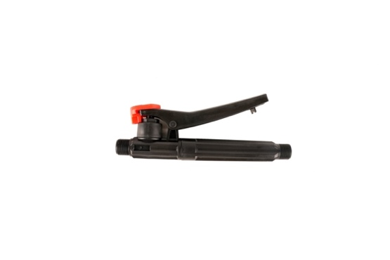

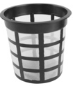
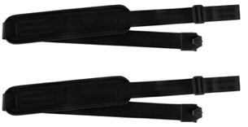

ПРИМЕЧАНИЕ! Производитель оставляет за собой право без предварительного уведомления вносить изменения в комплектность.
Опрыскиватель садовый аккумуляторный поставляется в частично собранном состоянии. Для окончательной сборки Опрыскивателя выполните следующее:
- извлеките из упаковки содержимое;
- распакуйте все детали и положите их на ровную устойчивую поверхность;
- удалите все упаковочные материалы;
- убедитесь, что содержимое упаковки соответствует комплектности устройства, а повреждения отсутствуют;
- при обнаружении некомплектности или повреждений обратитесь в торгующую организацию, где приобрели устройство.

Это устройство может быть введено в эксплуатацию только в том случае, если все детали смонтированы полностью и плотно, и ни одна деталь не повреждена! Поэтому прочитайте всю главу, прежде чем собирать детали! Соберите детали аккуратно и полностью.
Используйте инструменты при необходимости.

СБОРКА СТРУЙНОЙ ТРУБЫ, ШЛАНГА И СОПЛО
Перед запуском все элементы должны быть соединены в правильном порядке.
Подсоедините шланг (10) к ручке (14). Используйте уплотнительные кольца (18), чтобы обеспечить водонепроницаемое соединение между ними.
Подсоедините ручку (14) к металлической струйной трубке (17). Используйте уплотнительные кольца (18), чтобы обеспечить водонепроницаемое соединение между ними.
Выберите правильную насадку для работы, которую вы будете выполнять. Соедините металлическую струйную трубку (17) с выбранным соплом (19,20,22,23). Используйте уплотнительные кольца (18), чтобы обеспечить водонепроницаемое соединение между ними.
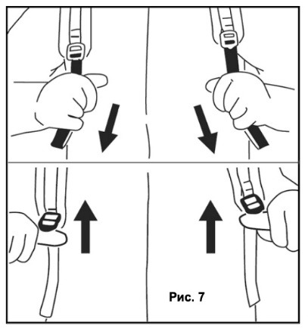
Проверьте, все ли соединения являются правильными и стабильными.

НАСТРОЙКА РЕМНЕЙ
- Потяните ремни вниз,
чтобы затянуть их.
- Поднимите пряжки двух
скользящих фиксаторов.
- Отрегулируйте ремни так,
чтобы опорная плита
плотно и удобно держалась
на Вашей спине.

7. Инструкция по эксплуатации
ВНИМАНИЕ! Перед началом работ обязательно прочитайте и соблюдайте все действующие правила Руководства по эксплуатации!
Всегда надевайте разрешенные средства защиты глаз. Держите посторонних лиц на расстоянии. Дети, животные, посторонние лица и помощники должны находиться за пределами зоны безопасности в 15 м. Немедленно остановите устройство, если кто-нибудь приближается.
При распылении ядохимикатов всегда используйте средства индивидуальной защиты органов зрения и дыхания, а также резиновые перчатки.
ПРЕДУПРЕЖДЕНИЕ! Во время работы, особенно при распылении ядохимикатов, следите за направлением ветра. Распыление жидкости должно происходить по направлению ветра.
ПРЕДУПРЕЖДЕНИЕ! Всегда останавливайте двигатель перед чисткой. Этот опрыскиватель относится к типу рюкзака и во время работы переносится с помощью плечевого ремня безопасности. Управление осуществляется с помощью ручки на трубке правой рукой.

ЗАПОЛНЕНИЕ БАКА ДЛЯ РАСТВОРА
ВНИМАНИЕ! Даже небольшое количество химических защитных средств в открытых водных источниках опасно для окружающей среды. Не опускайте трубы инструмента в химические смеси, так как имеется риск попадания химикатов в водоснабжение. Смешивайте химические растворы только на улице или в хорошо-проветриваемых помещения.
После приготовления химического раствора, тщательно очистите все используемые емкости. Подсчитайте необходимое количество химического раствора, чтобы ничего не осталось.
Никогда не распыляйте неразбавленные химикаты!
Необходимо соблюдать меры предосторожности и инструкции, указанные производителем защитных средств.
Будьте особенно осторожны, чтобы не переполнить контейнер и не вызвать вспенивание средств.
Для наполнения бака откройте крышку (7) и залейте необходимое количество раствора.
ВНИМАНИЕ! Никогда не храните химические смеси в контейнере инструмента в течение нескольких дней!
Заправленный бак влияет на балансировку опрыскивателя. Поэтому следует проявить особую внимательность к опоре и удержанию равновесия.
Не используйте распылитель в случае дождя или сильных порывов ветра, чтобы избежать неконтролируемого распыления химикатов. Перед началом работы проверьте направление ветра. Избегайте распыления жидкостей в направлении открытых дверей и окон, машин, животных, детей и любых объектов, которые могут получить химические повреждения.
ПРЕДУПРЕЖДЕНИЕ! При работе с химикатами избегайте прямого контакта или проникновения веществ в организм. Химические вещества вредны для здоровья и неправильное обращение может привести к сильному отравлению и смерти.
Внимательно изучите информацию на упаковках используемых химических веществ на предмет дополнительных предупреждений и указаний о мерах безопасности. В случае недомогания или повышенной утомляемости во время работы немедленно обратитесь к врачу.
Перед заправкой бака химическими препаратами выключите двигатель и снимите устройство с плеч. Залейте химический раствор в бак через сетчатый фильтр (8).
ВНИМАНИЕ! Наличие исправного сетчатого фильтра (8) и исправного сетчатого фильтра в баке (9) обязательно. Грязь в баке может вызвать засорение системы подачи раствора или насоса и не подлежит ремонту по гарантии.
В случае проливания раствора незамедлительно вытирайте насухо поверхность распылителя. Следуйте всем рекомендациям в инструкциях по использованию и приготовлению химических препаратов.
Никогда не допускайте необученных людей и детей к работе с химическими препаратами и установкой. Крепко затяните крышку бака, чтобы избежать утечки химического раствора во время работы.
ВНИМАНИЕ! Не разбавляйте химические вещества непосредственно в баке для химических препаратов. Используйте для приготовления раствора специальную емкость.
ВНИМАНИЕ! Опрыскиватель предназначен для распыления водных растворов химикатов. Запрещается использовать опрыскиватель для распыления таких жидкостей, как бензин, керосин, растворители, а также растворы на их основе.

ДЛЯ БЕЗОПАСНОЙ РАБОТЫ
- Всегда плотно закручивайте крышку бака (7) для химических препаратов.
- Проверяйте все соединения, чтобы не допустить утечки химикатов
(форсунка, трубка распылителя, шланг и т. д.)
- Всегда используйте защитные очки и перчатки.
- Используйте защитную маску для лица, чтобы избежать попадания
ядовитых веществ в организм.
- Прежде чем начать распыление препарата, проверьте направление ветра.
- Не направляйте распылитель на людей.
- Выключите двигатель, перед тем как заливать топливо и химический раствор.
ВНИМАНИЕ! Когда жидкость для распыления закончится, остановите двигатель. Не допускайте работы двигателя, если бак для химических препаратов пуст, это может привести к выходу насоса из строя и не подлежит ремонту по гарантии.
РАБОТА С ОПРЫСКИВАТЕЛЕМ
Распылитель переносится, как ранец, и предназначен для работы одной рукой. Он идеален для опрыскивания растений защитными средствами.
Опрыскиватель был разработан только для работы в вертикальном положении, то есть его нельзя класть горизонтально или сильно наклонять (как при использовании, так и при транспортировке), чтобы избежать вытекания химикатов или топлива из баков.
Во время периода работы:
Следите за направлением ветра. Сохраняйте хороший баланс и твердую точку опоры. По окончании работы устройство следует хранить вертикально.
РАСПЫЛЕНИЕ
В интересах общества в целом и окружающей среды важно соблюдать все общие правила техники безопасности при обращении и использовании средств защиты растений и других химических веществ.
Следуйте мерам предосторожности и инструкциям производителя средств защиты растений. Немедленно смените одежду, если она пропиталась химикатом для защиты растений или дезинфицирующим раствором.
Чтобы снизить риск вдыхания ядовитых паров химических веществ и выхлопных газов, не используйте очиститель в замкнутых пространствах. Всегда надевайте респиратор при работе в хорошо проветриваемых теплицах, в густых, высоких насаждениях и при выполнении любых работ с опасными пылеулавливающими химикатами. Будьте внимательны к направлению ветра. Не работайте на ветру.
После окончания работы слейте воду и очистите емкость. Не сливайте остатки разбрызгиваемого раствора или промывочных жидкостей в водные пути, овраги, раковины, дренажные канавы или шахты. Утилизируйте надлежащим образом в соответствии с местными правилами утилизации отходов.
Всегда сливайте воду и очищайте контейнер перед транспортировкой аэрозольного опрыскивателя в транспортном средстве.
В экстренной ситуации расстегните пряжки, выскользните из ремня безопасности и сбросьте устройство.
Слишком низкая дозировка может помешать достижению желаемого эффекта. Нормальная скорость ходьбы для обработки низкорослых растений 1м/с. Для опыления высоких растений может потребоваться идти медленнее.
Чтобы достигнуть лучшей рабочей ширины или опылять открытые высокорослые растения, необходимо быстро двигать распыляющую трубу вверх- вниз и влево- вправо.
Следует проявлять особое внимание при распылении активных ингредиентов, которые могут навредить растениям и окружающей среде при применении в слишком большом количестве.
Будьте осторожны при условиях скольжения: на льду, в дождь или снег, на склонах или неровной земле.
Проявляйте осторожность к помехам: корни, рвы, ямы или мусор, могут стать причиной Вашего спотыкания или падения.
В интересах людей и окружающей среды необходимо соблюдать все основные меры безопасности, при хранении и применении продуктов для защиты растений и других химикатов.
Следуйте мерам предосторожности и инструкциям, указанным производителем продуктов для защиты растений.
Немедленно поменяйте одежду, если она впитала химикаты для защиты растений или раствор для разбрызгивания.
Чтобы снизить опасность вдыхание отравляющих газов, химикатов и выхлопных газов, не эксплуатируйте распылитель в замкнутых пространствах.
Всегда надевайте респиратор при работе в хорошо проветриваемых теплицах и, выполняя какую-либо работу с опасными химикатами.
Будьте бдительны к направлению ветра. Не работайте против ветра.

После окончания работы
После окончания работы, освободите и очистите контейнер.
ВНИМАНИЕ! Необходимо после каждого использования промывать насос и очищать бак от остатков химикатов.
Слейте остатки химикатов из бака и насоса в специальную емкость. Для этого открутите крышку (7) на баке. После этого заполните бак чистой водой, запустите двигатель и пропустите воду через форсунку в течении 2-3 минут. После этого остановите двигатель и слейте воду из бака и насоса. Удалите остатки раствора с поверхности распылителя чистой ветошью.
Не сливайте остатки распыляющих растворов или промывочных жидкостей в водные источники, водостоки, сточные трубы, канализационные канавы или колодцы. Ликвидируйте их должным образом, согласно местным правилам удаления отходов.
Всегда освобождайте и очищайте контейнер перед транспортировкой.
При крайней необходимости ослабьте быстро действующие пряжки, сбросьте с себя ремни и инструмент.

ПРАВИЛА РАБОТЫ
Перед использованием достаточно хорошо ознакомьтесь с техникой работы с Опрыскивателем. Информацию об этом вы найдете в торговой литературе. Заметки здесь служат лишь дополнением!
Определите объём работы, маршрут и последовательность выполнения работы. Подготовьте Опрыскиватель к работе в соответствии с инструкцией.

ВКЛЮЧЕНИЕ ОПРЫСКИВАТЕЛЬ
Перед запуском все элементы должны быть соединены в правильном порядке, как указано в руководстве.
Нажмите кнопку пуска/ выключатель (2).

ВНИМАНИЕ! Электрическая регулировка насоса
Для удобства и длительного использования опрыскиватели оснащены функцией регулировки электронасоса, кнопкой регулировки насоса (3). Каждый раз, когда вы включаете его, он медленно увеличивает скорость распыления по мере необходимости. Вы также можете использовать это, чтобы полностью выключить насос, если это необходимо.

ВЫКЛЮЧЕНИЕ ОПРЫСКИВАТЕЛЬ
Выключите кнопку переключения/ выключатель (2).
После чего Опрыскиватель будет остановлен.

ЗАРЯДКА АККУМУЛЯТОРА ОПРЫСКИВАТЕЛЯ
ВНИМАНИЕ! Когда аккумулятор опрыскивателя заряжается, держите переключатель в выключенном положении.
Сначала вставьте вилку зарядного устройства в гнездо зарядки опрыскивателя (4), затем вставьте вилку зарядного устройства в сеть.
Когда горит красный свет, это означает, что аккумулятор находится в состоянии зарядки.
Когда горит зеленый свет, продолжайте заряжать еще 30 минут, чтобы полностью зарядить аккумулятор.
После полной зарядки выньте вилку зарядного устройства из зарядного гнезда опрыскивателя и закройте водонепроницаемую крышку (4) зарядного гнезда опрыскивателя.
Нормальное время зарядки составляет от 8 до 10 часов, особенно если новая батарея. Рекомендуется продолжать зарядку в течение 10-12 часов в первые 3-5 раз зарядки опрыскивателя. Вполне нормально, когда при зарядке аккумулятора, он немного теплый.
Следите за тем, чтобы зарядное гнездо опрыскивателя было чистым и сухим. Всегда закрывайте его водонепроницаемой крышкой, когда не используете для зарядки. Всегда закрывайте водонепроницаемую крышку при использовании опрыскивателя.

Техническое обслуживание
Ежедневно проверяйте устройство на наличие, ослабленных крепежных элементов и повреждений ключевых компонентов. Если обнаружен дефект, его необходимо устранить до следующего запуска устройства. Перед очисткой, проверкой или ремонтом устройства убедитесь, что двигатель выключен и остыл.
ВНИМАНИЕ! Используйте только оригинальные запасные части для выполнения технического обслуживания и ремонта. Выход из строя устройства при использовании запасных частей, расходных материалов, не соответствующих по качеству, а также при использовании неоригинальных запасных частей, не подлежит ремонту по гарантии.
В конце сезона проверьте Опрыскиватель на наличие повреждений перед хранением. Отремонтируйте или замените поврежденные или сломанные детали.
ВНИМАНИЕ! Очищайте Опрыскиватель после каждого использования. Плохая очистка может привести к повреждению Опрыскивателя или к ухудшению производительности.
Очищайте Опрыскиватель мягкой тканью, смоченной в смеси мыла и воды. Никогда не используйте шланг для воды для очистки! Очистите вентиляционные отверстия на корпусе двигателя и удалите оставшуюся траву или грязь.
Всегда проверяйте наличие явных дефектов, таких как ослабление фитингов и изношенные или поврежденные компоненты.
Убедитесь, что крышки и ограждения не повреждены и хорошо прикреплены к Опрыскивателю.
Проведите необходимое техническое обслуживание или ремонт перед эксплуатацией Опрыскивателя.

ОЧИСТКА
ОСТОРОЖНО: не поливайте двигатель из шланга. Существует риск того, что вода повредит двигатель. Протрите крышку сухой тканью.
Регулярно очищайте двигатель тканью или щёткой. Держите систему охлаждения чистой, чтобы обеспечить надлежащую циркуляцию воздуха, что важно для производительности и срока службы двигателя. Вентиляционные отверстия должны быть чистыми и свободными от засорений.

График технического обслуживания
Для поддержания высокой эффективности работы устройства, необходимо регулярно проверять техническое состояние и выполнять необходимые регулировки. Техническое обслуживание устройства также является залогом увеличения срока его службы. Периодичность технического обслуживания и виды выполняемых работ приведены в таблице.
Периодичность обслуживания |  | Каждое использование | Каждый месяц или  10 ч | Каждые 3 мес. или  25 ч | Каждые 6 мес. или  50 ч | Каждые 12 мес. или  100 ч | Каждые 2 года или  300 ч
Компонент
Инструмент | Проверка | O
Инструмент | Очистка | O
Крепежные детали | Проверка | O
Крепежные детали | Затяжка | O

ПРИМЕЧАНИЯ! График технического обслуживания применим к нормальным рабочим условиям. При эксплуатации устройства в экстремальных условиях таких как: работа при высоких температурах, при сильной запыленности, техническое обслуживание отдельных компонентов изделия может требоваться чаще. Все техническое обслуживание, за исключением тех работ, которые перечислены в руководстве по эксплуатации, должно выполняться квалифицированными сотрудниками сервисного центра.

Сервисное обслуживание
Конструкция Опрыскиватель HAITEC разработан с учетом продолжительного и безотказного срока службы. Регулярное выполнение технического обслуживания является залогом того, что изделие будет служить долго. Если вы не уверены в своих силах, не располагаете нужными инструментами и оригинальными запасными частями, заказывайте техническое обслуживание в авторизованных сервисных центрах. Для получения подробной информации о сервисных центрах обратитесь к дилеру, у которого вы приобрели продукцию HAITEC.
Оригинальные запчасти предоставляются сервисными мастерскими и дилерами. Мы рекомендуем Вам доставить устройство в авторизованный сервисный центр для ежегодного техобслуживания и осмотра защитных устройств.
Для получения дополнительной информации о сервисном обслуживании и запасных частях, пожалуйста, свяжитесь с дилером, у которого Вы приобрели устройство.

Хранение
Очищайте устройство после каждого использования. Храните в сухом, чистом месте, недоступном для детей. Очистите и тщательно промаслите металлические части устройства, чтобы избежать коррозии.
Перед длительным хранением проведите техническое обслуживание устройства. Если вы собираетесь длительное время не пользоваться аппаратом (например, в зимний период), убедитесь, что Опрыскиватель защищен от коррозии и мороза. В конце сезона или, если Опрыскиватель не используется дольше месяца, протрите все металлические поверхности пропитанной маслом тканью, чтобы защитить их от коррозии или распылите масло мелким слоем.
При хранении должна быть обеспечена защита устройства от атмосферных осадков. Наличие в воздухе паров кислот, щелочей и других агрессивных примесей не допускается. Накройте Опрыскиватель плотным материалом, который надежно защитит его от пыли.
ВВОД В ЭКСПЛУАТАЦИЮ ПОСЛЕ ХРАНЕНИЯ
Перед запуском обязательно проведите предварительный осмотр. Проверьте соединение частей, отсутствие поломок деталей, которые влияют на работу двигателя. Если двигатель имеет повреждения, устраните их перед эксплуатацией.

Транспортировка
Устройство можно транспортировать любым видом закрытого транспорта в упаковке производителя или без нее с сохранением устройства от механических повреждений, атмосферных осадков, воздействия химически активных веществ. Наличие в воздухе паров кислот, щелочей и других агрессивных примесей не допускается.
Перед транспортировкой всегда выключайте двигатель и дайте ему остыть.
При транспортировке и хранении не допускайте ударов корпуса о твердые предметы. Для переноса используйте ручку изделия.
Убедитесь, что во время транспортировки не произошло неожиданного изменения положения (опрокидывания и т.д.) устройства.
Во время погрузочно-разгрузочных работ устройство не должно подвергаться ударам, падениям и воздействию атмосферных осадков.
Перед транспортировкой устройства любым видом транспорта необходимо слить все смазочные материалы и технические жидкости. Транспортировка производится только при холодном двигателе.
Инструмент в упаковке изготовителя можно транспортировать всеми видами крытого транспорта при температуре воздуха от - 10 до + 40°С и относительной влажности до 80% (при температуре +25°С).
При транспортировке должны быть исключены любые возможные удары и перемещения упаковки с прибором внутри транспортного средства.

Окружающая среда
Если Ваше устройство было заменено после длительного использования, не выбрасывайте его в бытовые отходы, а утилизируйте экологично.

Инструкция по утилизации
Устройство находится в упаковке во избежание повреждений при транспортировке. Эта упаковка является сырьём и, таким образом, может быть повторно использована или возвращена в товарный цикл. Устройство и его принадлежности состоят из различных материалов, таких как металл и пластик. Передайте неисправные компоненты в пункт утилизации специальных отходов. Информацию можно получить в специализированном магазине или в муниципалитете.
Запрещено утилизировать аппарат с бытовыми отходами.

Поиск и устранение неисправностей
Проблема | Возможные причины | Корректирующие действия
Аппарат включен, но не работает. Двигатель и насос не запускается | Электрическая цепь повреждена, аккумулятор не подключен | Убедитесь, что электрическая цепь, выключатель и аккумулятор подключены правильно
Опрыскивание не очень хорошее. Воды выходит очень мало | Система распыления засорена, фильтрующая сетка в баке засорена или шланг засорён | Промойте и очистите сетку фильтры и шланг, проверьте, нет ли чего-то в форсунках.  Температура слишком низкая для работы.  Проконсультируйтесь с местным дилером
Насос работает, но вода не выходит | Клапан склеивается | Очистите клапан, можете выдуть воду из отверстия с помощью мойки высокого давления
Очевидное сокращение времени работы | Заряда не хватает, аккумулятор стареет | Зарядите аккумулятор. Замените батарею.
Необычные звуки | Болты, гайки или другие крепежные детали не закреплены. | Крепко затяните детали.

Гарантийные обязательства
Гарантийный срок составляет 12 месяцев с даты покупки. Сохраняйте товарный чек. Гарантия не распространяется на такие случаи как, быстроизнашивающиеся детали и неполадки, возникшие в результате использования не по назначению, применение с силой, технические изменения, использование неправильных комплектующих или неоригинальных запчастей и выполнение ремонта неквалифицированным персоналом. Ремонт разрешается производить только авторизованному сервисному центру.
Производитель в лице уполномоченной сервисной службы вправе отказать в гарантийном обслуживании полностью или частично в случае неисполнения положений данной инструкции.

Аппарат снимается с гарантийного обслуживания в следующих случаях:
- при несанкционированном разборе аппарата
- при обнаружении на аппарате следов механических и иных повреждений
- при обугливании обмоток электродвигателя
Не подлежат гарантийному ремонту следующие неисправности:
- повреждение уплотнения, сальники, фитинги, штуцеры
- механические, химические повреждения.

Гарантийные обязательства не распространяются на чистку изделия и замену частей, подверженных износу при эксплуатации. Производитель снимает с себя всякую ответственность за причиненный вред пользователю или третьим лицам при нарушении правил эксплуатации изделия и техники безопасности.

Руководство по эксплуатации HT-AGS12/12Li/16/16Li редакция 1
Июня 2023

LLC “HAITEC”
123592 MOSCOW, RUSSIA
www.HAITEC.ru

